Tanie płytki - Taniomania.pl. Twój pomysł na remont!
Szukasz inspiracji na odświeżenie Twojego mieszkania? Sprawdź serwis, w którym znajdziesz jedyne w swoim rodzaju <strong>tanie płytki - Taniomania.pl</strong>!

Tanie płytki - Taniomania.pl - oszczędne zakupy przez internet

Dlaczego warto wybrać tanie płytki?

Kafelki to jeden z podstawowych elementów każdego domu. Trudno się temu dziwić - to praktyczna i prosta w utrzymaniu warstwa ceramiki nie tylko się nie niszczy i nie wymaga częstego czyszczenia, ale także prezentuje się wyjątkowo efektownie. Niestety, dla wielu z nas ta forma dekoracji wnętrz może być nieco za droga. Tanie płytki ze strony Taniomania.pl mogą jednak sprawić, że odświeżenie Twojego mieszkania będzie nie tylko łatwe, ale również nie pochłonie całego Twojego budżetu!

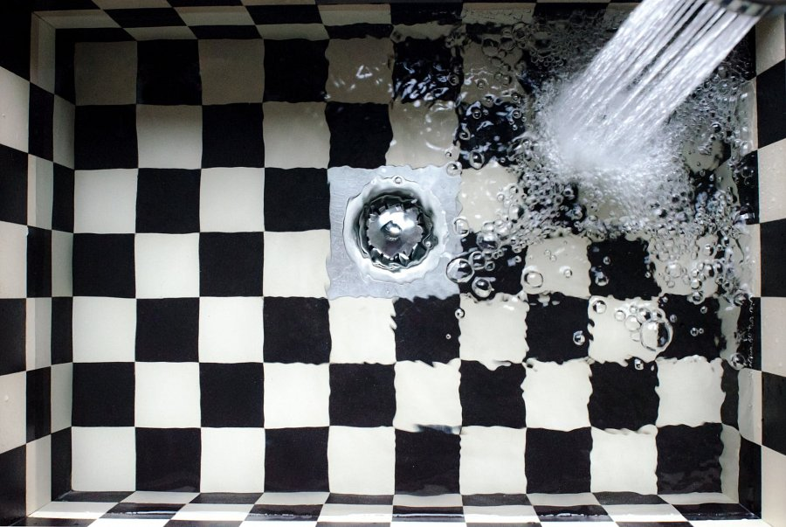
Tanie płytki - sprawdź na Taniomania.pl!

Strona internetowa Taniomania.pl to miejsce, gdzie znajdziesz tanie płytki w wielu wzorach i kolorach. Nie musisz się także martwić o ich jakość - pochodzą one od znanych i sprawdzonych producentów, którzy zadbali o praktyczne walory swoich produktów. Dzięki stronie Taniomania.pl nawet transport towarów nie będzie problemem. Twoje nowe tanie płytki przyjadą wprost pod wskazany adres dzięki szerokiemu wyborowi metod dostawy. A to wszystko bez wychodzenia z domu! Sprawdź: tanie płytki - Taniomania.pl

